A IMPORTÂNCIA DOS JOGOS EDUCACIONAIS LÚDICOS NO ENSINO DE DESENVOLVIMENTO DE SOFTWARES

Alexandre Braga Gomes, (FACAPE)
alexandrebragaabg@gmail.com
Cícero Adson Barbosa Almino de Lima, (FACAPE)
cicero_019@hotmail.com

Resumo: O presente artigo aborda aspectos descritivos e teóricos dos jogos educacionais lúdicos como ferramentas pedagógicas de ensino usadas na disciplina de engenharia de software. Os jogos, incluindo os jogos educacionais que utilizam de atividades lúdicas, podem ser usados para incrementar o pensamento estratégico e a capacidade resolução de problemas, bem como a formulação e execução de planos, habilidades estas fundamentais para um engenheiro de software se inserir no mercado de trabalho. Os processos inerentes a engenharia de software são dinâmicos e portanto, métodos alternativos de ensino que unam aspectos teóricos e práticos são uma necessidade para formação e capacitação do aluno da disciplina de engenharia de software. Os jogos educacionais lúdicos se mostram bastante promissores e atrativos nesse sentido.
Palavras-chave: jogos educativos, engenharia de software, desenvolvimento de software.

- Introdução

A nova geração, também chamada de millennials, é formada por pessoas nascidas a partir de 1980 (Oblinger & Oblinger, 2005). Tal geração traz consigo novos desafios para os educadores em termos de metolodogias de ensino a serem utilizadas. Ramaley and Zia (2005) enfatizam que a millennials necessita de um ambiente de aprendizagem que seja social, ativo e ao mesmo tempo engajante. Há vários estudos que ressaltam a importância do envolvimento do estudante e do chamado feedback imediato para um aprendizado efetivo, algo que de fato é proporcionado pelos jogos educacionais lúdicos (HEQUET, 1995; FOREMAN, 2003).
Os jogos educacionais lúdicos podem transformar o material de estudo tradicional em um ambiente interativo, onde os estudantes tornam-se participantes ativos do processo de aprendizagem, o que esses jogos torna bastante atrativos como ferramentas de ensino. Os jogos, como ferramentas pedagógicas, tornam os conceitos a serem aprendidos mais tangíveis e, ao mesmo tempo, estimulam o comportamento criativo e o pensamento crítico, sendo tais fatores de fundamental importância no processo de aprendizado. Estudos também mostram que os jogos assumem um papel fundamental no aumento da confiança do estudante e reduz a lacuna entre os estudantes que possuem facilidade e aqueles que têm dificuldade em aprender. (FUSZARD, 2001).
O uso efetivo dos jogos educacionais lúdicos por parte dos educadores requer de fato a compreensão dos benefícios que tal uso pode proporcionar no aprendizado dos estudantes. Uma avaliação de como usar esses jogos como ferramenta auxiliar de ensino para tirar o melhor proveito possível de seu uso torna-se necessária nesse contexto. O artigo explora como os jogos lúdicos vêm sendo utilizados de maneira oportuna em sala de aula, conseguindo atingir o objetivo pedagógico desejado, mais especificamente no ensino de desenvolvimento de software.
Segundo Sommerville (2011), softwares são programas de computador cujo desenvolvimento está intimamente ligado com a engenharia de software. Tal disciplina se preocupa com todos os aspectos de produção de software, incluindo etapas como especificação, desenvolvimento, validação e evolução do software. Portanto, a engenharia de software , no contexto de desenvolvimento de programas de computador, é essencial para que se tenha um software de qualidade.
Sendo assim, o objetivo desse artigo é compreender a relação entre jogos educacionais lúdicos e o ensino de desenvolvimento de software. Para tanto, torna-se necessário percorrer alguns caminhos para entender melhor como se dá tal relação, tais como: o conceito de engenharia de software e os seus processos, a necessidade de atividades mais práticas para a disciplina e o papel dos jogos nesse sentido, incluindo estudos de caso.
Este artigo é dividido nas seguintes seções: Na segunda seção, é apresentada a metodologia utilizada na construção dessa pesquisa; Na terceira seção, é descrita a fundamentação teórica, são apresentandos conceitos de engenharia de software, seguidas dos aspectos pedagógicos da disciplina. Ainda na terceira seção é discutida a relação entre jogos educacionais lúdicos e engenharia de software e como esses jogos atuam no incremento da motivação dos estudantes. Na quarta seção, por sua vez, trata dos resultados e discussões do artigo, seguida de uma seção dedicada a analisar alguns estudos de caso relacionados ao ensino de engenharia de software usando jogos educacionais lúdicos. Finalmente, a última seção expõe as considerações finais do artigo.

2. Metodologia

A metodologia usada no artigo foi a pesquisa bibliográfica com uma abordagem qualitativa, através da leitura extensiva de materiais publicados em livros, dissertações, artigos acadêmicos, entre outros. Com isso, foi possível estruturar o artigo a partir de uma abordagem qualitativa, organizando-o da forma mais coesa e acessível. O critério de inclusão utilizado para a escolha de artigos e bibliografias levou em consideração que os mesmos abordassem a importância dos jogos educacionais lúdicos de maneira objetiva. Segundo Gil (1996, p 45), estas pesquisas têm como objetivo proporcionar uma maior familiaridade com o problema, com vista a torná-lo mais explícito ou a construir hipóteses. Ainda segundo o autor, pode-se dizer que estas pesquisas têm como objetivo principal o aprimoramento de ideias ou a descoberta de intuições.
Esse estudo também conta com uma pesquisa de caráter descritivo, além de uma avaliação quantitativa dos dados. Tal pesquisa refere-se a aplicação de uma dinâmica baseada em jogos educacionais lúdicos que contou com a participação voluntária e anônima de 8 estudantes de um colégio estadual de Petrolina sem conhecimento prévio em desenvolvimento de softwares. Para tanto, foi distribuído inicialmente aos alunos um questionário individual que avaliou a qualidade da amostra a ser estudada. No final da dinâmica, um outro questionário foi entregue a cada aluno para avaliar o nível de satisfação de forma também individual, o qual foi usado para verificar se o objetivo pedagógico foi atingido.
Sendo assim, pretendemos trazer através desse artigo contribuições no que diz respeito a relação entre engenharia de software e jogos educacionais lúdicos como ferramentas auxiliares de ensino.

- Referencial Teórico
3.1 Conceitos de engenharia de software

A engenharia de software é uma disciplina cujo foco está em todos os aspectos da produção de software, desde os estágios iniciais da especificação até a manutenção do sistema (SOMMERVILE, 2011). Portanto, é uma disciplina importante, visto que abrange todos os detalhes de especificação, desenvolvimento, manutenção e criação de software.

Figura 1 - Camadas da engenharia de software

Fonte: Pressman (2011)

Segundo Pressman (2016), a engenharia de software pode ser vista como uma tecnologia em camadas, como mostra a figura 1. A primeira camada diz respeito ao foco na qualidade de software, sendo este um dos principais objetivos da disciplina. Os processos de engenharia de software, objeto deste estudo, possibilitam o desenvolvimento do software de forma racional dentro de um prazo estimado. Os métodos, por sua vez, fornecem as especificações técnicas para o desenvolvimento do software. Já as ferramentas objetivam fornecer suporte automatizado e semi-automatizado para as camadas de processo e métodos.

3.2 Aspectos pedagógicos da disciplina de engenharia de software

Há várias formas de lecionar os processos de engenharia de software como disciplina no contexto acadêmico. Wankat e Oreovicz (1993) sugerem tanto o uso de métodos não-tecnólogos, como projetos e dinâmicas práticas sem o uso de computadores, quanto métodos tecnólogos, que fazem uso de recursos computacionais, incluindo os jogos educacionais lúdicos.
O uso desses métodos alternativos, portanto, visam dar ao aluno uma visão mais abrangente do que representa a engenharia de software tanto do ponto de vista acadêmico como do empresarial, uma vez que existe uma grande diferença entre as habilidades de engenharia de software lecionadas em uma universidade e as habilidades de um dito profissional da área requeridas por uma empresa de criação e desenvolvimento de software.
Outros autores como Navarro, Baker e Hoek (2007), sustentam a tese de que a disciplina engenharia de software, ensinada como uma disciplina teórica tradicional, favorece apenas o aprendizado passivo, focando demasiadamente em aspectos acadêmicos em vez de questões inerentes aos processos de engenharia de software na vida real. Tal fato sugere que a engenharia software deve ser tratada como uma disciplina especial em que métodos alternativos, como os jogos educacionais lúdicos, são extremamente recomendados para formação de um profissional capacitado para exercer suas funções de forma efetiva.

3.3 Os jogos educacionais lúdicos e a engenharia de software

Segundo Falkembach (2006), os jogos, como atividades que estimulam a imaginação e a capacidade de raciocínio através do lúdico, entusiasmam e ensinam com maior eficiência, pois transmitem as informações de várias formas, estimulando diversos sentidos ao mesmo tempo, sem se tornarem cansativos, sendo portanto poderosas ferramentas de ensino. A autora também pontua que o lúdico influencia diretamente no desenvolvimento do aluno, ensinando-o a agir de forma coerente de acordo com a situação e estimulando sua capacidade de discernimento.
Outros autores também defendem a utilização de jogos no contexto pedagógico. Para Navarro, Baker e Hoek (2007), os jogos, incluindo os jogos educacionais que utilizam de atividades lúdicas, podem ser usados para ensinar habilidades, tais como o pensamento estratégico e até mesmo aquelas relacionadas a análise interpretativa, resolução de problemas, formulação e execução de planos assim como a adaptação para mudanças bruscas. Todas essas habilidades são importantes para um profissional que utiliza processos de engenharia de software para realização de seus ofícios e podem ser consideradas como pré-requisito tanto para entrada como também para ascensão no mercado de trabalho.

3.4 Motivação e aprendizado

A motivação do aluno também desempenha um papel importante no âmbito da aprendizagem, pois ativa estratégias efetivas que potencializam a memória de longo prazo como monitoramento, elaboração e organização de informações. (DENIS G., JOUVELOT P. 2005), Sendo assim, a motivação é uma das chaves que ajudam a manter o envolvimento do aluno no processo de aprendizagem como um todo, uma vez que, para tal processo ser efetivo, o aluno deve potencializar sua memória de longo prazo de modo que as informações estejam disponíveis em momento oportuno.
Os autores Denis e Jouvelot (2005), por sua vez, sustentam a tese de que os jogos, incluindo os jogos educacionais lúdicos, incrementam a motivação combinando dois fatores, quais sejam, o prazer e o desejo, que combinados formam a chamada tensão lúdica. O prazer vem, a título de exemplo, das emoções estimuladas, da imersão e da interação social. Já o desejo pode vir do desafio, da curiosidade e da competição. A tensão lúdica, por sua vez, origina-se da descoberta, do aprendizado e do conflito, entre outros. A referida tríade - prazer, desejo e tensão lúdica - portanto, pode potencializar processos de aquisição de conhecimento quando relacionada aos jogos educacionais, que são de fato poderosas ferramentas auxiliares de ensino.

4. Resultados e discussões

Nessa seção, são apresentados resultados obtidos a partir dos questionários coletados em uma dinâmica baseada em jogos educacionais lúdicos realizada em uma colégio estadual na cidade de Petrolina. O teste de validação da dinâmica contou com 8 alunos que participaram de forma voluntária e que não tinham conhecimento prévio acerca da disciplina de engenharia de software.
Nessa dinâmica, criada por Alexandre Braga Gomes, co-autor deste artigo, os estudantes são separados em equipes, as quais são consideradas empresas de produção de software. Cada equipe recebe instruções quanto aos requisitos funcionais e não-funcionais para a construção de uma torre de dominós, que é a representação metafórica de um produto de software, seguindo um processo de engenharia de software.
Como requisito funcional, a torre de dominós precisa formar uma sequência numérica específica seguindo algumas restrições impostas pelo facilitador da dinâmica. Como requisitos não-funcionais, cada camada da torre deve ser composta de duas peças sobrepostas, de forma que seus valores fiquem à mostra para que a sequência numérica seja devidamente analisada. O objetivo de cada equipe é construir a torre de dominós seguindo os requisitos funcionais e não funcionais. A equipe que o fizer primeiro será considerada vencedora.
Existem vários tipos de processos de desenvolvimento de software. Dentre eles, o modelo cascata foi escolhido para ser o processo de software usado na dinâmica, dada sua relevância no contexto empresarial e acadêmico. Segundo Sommerville (2011), o modelo cascata possui as seguintes fases:
Figura 2 - Diagrama do modelo cascata 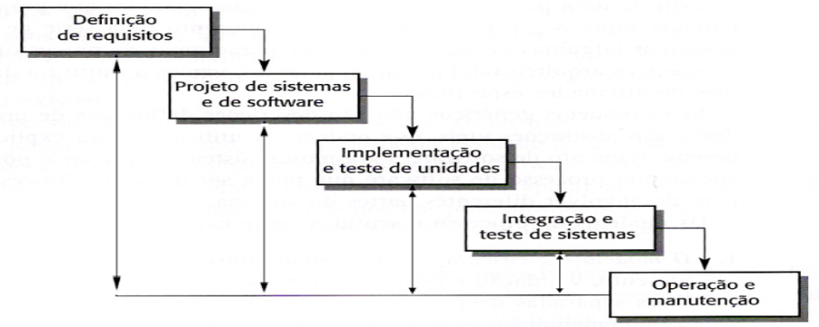
Fonte: Sommerville, 2011
- Análise e definição de requisitos: Ocorre a análise e o levantamento de requisitos em conjunto com o usuário;
- Projeto de sistema e software: A partir dos requisitos levantados, o sistema é projetado em detalhes nessa fase;
- Implementação e teste unitário: O programa é implementado e seus módulos são testados individualmente;
- Integração e teste de sistema: O sistema é testado como um todo, não mais em módulos;
- Operação e manutenção: O sistema é colocado em operação e passa por manutenções se necessário.
Sendo assim, cada membro da equipe desempenha papéis bem específicos dentro do modelo cascata, tais como: engenheiro de requisitos, gerente de projeto, projetista de software, desenvolvedores e testadores.
Ao final da dinâmica, foi questionado aos alunos se eles tinham aprendido os assuntos em questão e o quão prazeroso foi participar da dinâmica. O questionamento contabilizou 7 feedbacks positivos dos 8 participantes, ou seja, 87.5% dos alunos mostraram-se satisfeitos tanto na questão didática quanto no engajamento.

5 Estudos de caso

Nessa seção, são apresentados outros estudos de caso de jogos educacionais lúdicos no contexto dos processos de engenharia de software, incluindo os jogos educacionais tecnólogos e não-tecnólogos.

5.1 SimSE

Como forma de preencher a lacuna entre teoria e prática na disciplina de engenharia de software, os autores Navarro, Baker e Hoek (2007) criaram um jogo educacional computadorizado chamado SimSE, que permite a criação e simulação dos processos de desenvolvimento de software. O jogo inclui componentes inerentes às empresas de software como por exemplo times de pessoas, projetos grandes, tomada de decisão, planejamento e orçamento, o que o torna bastante atrativo e promissor como ferramenta pedagógica de ensino de processos de engenharia de software.
Figura 3 - SimSE
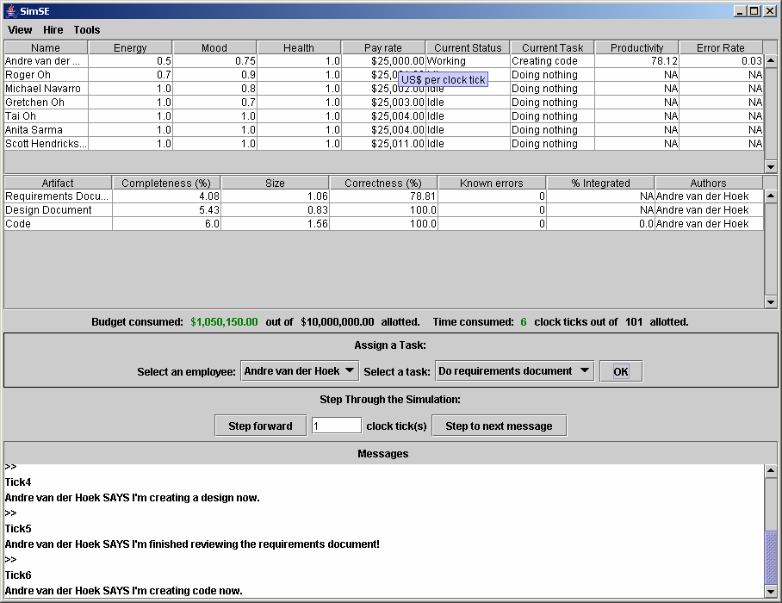
Fonte: Navarro, Baker. e Hoek (2007)
No jogo, o jogador assume o papel de gerente de software e precisa coordenar uma equipe de trabalhadores e fazer com que eles desempenhem as atividades desejadas no contexto de processos de engenharia de software tais como gerenciamento, contratação e demissão, atribuição de papéis e monitoramento de progresso. Os autores fizeram testes com 28 estudantes para avaliar se o jogo cumpre com o seu papel didático e obtiveram um feedback satisfatório.

5.2 Caixas de papel

As dobraduras são dobras de papel que formam formas geométricas, também chamadas de origamis. Nesse jogo, proposto por Jaramillo (2009), os jogadores são separados em equipes e precisam construir caixas tridimensionais com um dos quatro grupos de letras: SO, FT, WA, RE. Cada uma dessas caixas são consideradas módulos de software. Estas caixas precisam ser montadas pela equipe cumprindo alguns requisitos não-funcionais tais como: um número limitado de dobras, não ficar amassado, não ficar rasgado, etc. A figura abaixo mostra o processo de produção das caixas.
Figura 4 - Processo de produção do módulo de software
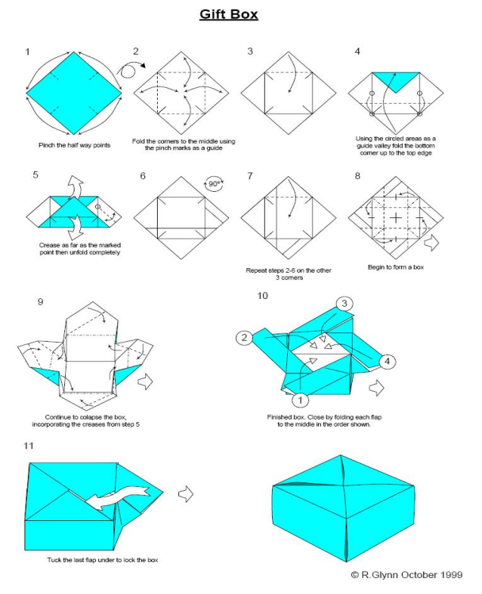
Fonte: Jaramillo (2009)
Cada equipe forma uma empresa de produção de software imaginária, simulando uma situação de competição real, uma vez que cada uma delas possuem um tempo limite para produção dos módulos de software, que são representados por caixas. Segundo o autor, o feedback obtido com o jogo, usando uma amostra de 169 estudantes, também foi satisfatório e atingiu o objetivo pedagógico de ensinar os processos de engenharia de software.

5.3 LEGO Serious Play (LSP)

Segundo Kurkovsky (2015), LEGO Serious Play é uma metodologia de ensino lúdica que consiste em um aprendizado intensivo e voluntário, a qual se utiliza de elementos físicos e cognitivos. Tal metodologia é baseada no princípio do construcionismo, que defende que o aprendizado acontece quando construímos algo no meio externo que está relacionado com o assunto estudado. Na dinâmica, o facilitador faz uma provocação na forma de questionamento ou desafio. O participante, por sua vez, deve construir um modelo usando as peças de lego disponíveis e explicar os pormenores do modelo criado.
Além dessa atividade lúdica ser utilizada para melhorar o pensamento estratégico, o autor pontua que ela também pode ajudar a melhorar o trabalho em equipe, algo fundamental no contexto de engenharia de software, visto que os membros de uma equipe precisam se comunicar de forma efetiva, desenvolvendo modelos mentais compartilhados. Tais modelos se referem a capacidade do time de compreender suas tarefas e objetivos e entender a estratégia adotada para alcançar uma meta estabelecida em grupo.
O LEGO Serious Play (LSP) estimula os participantes a compartilharem suas ideias construindo modelos de lego e explicando seus pormenores. Nessa dinâmica, Kurkovsky (2015) integra a comunicação com os elementos de engenharia de software. O objetivo, nesse momento, é criar um software hipotético chamado Assignment Submission System (PASS) que tem como função o gerenciamento de atividades da turma, usando peças de LEGO. Os estudantes devem também apresentar um diagrama UML do funcionamento do software, identificando os atores e os casos de uso do software.
Figura 5 - PASS
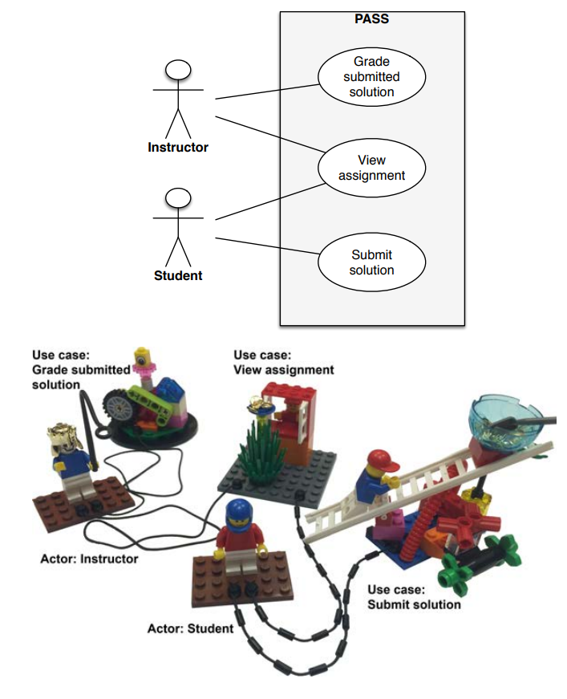
Fonte: Kurkovsky (2015)

6. Considerações finais

Neste artigo, a importância dos jogos educativos lúdicos foi abordada. Foi mostrado que assuntos, muitas vezes considerados complexos, podem ser abordados de forma intuitiva através dos jogos educacionais, que se mostram bastante promissores nesse sentido. Usando tais recursos, o aluno tem grande chance de desenvolver mais interesse em determinados conteúdos, o que de fato pode ajudar no aumento do desempenho escolar ou acadêmico.
O diferencial nesse caso é a maneira como o assunto é abordado, pois os jogos educacionais combinam entretenimento e engajamento, não deixando de lado a questão didática e o seu propósito para o qual foi criado, que é de ensinar de forma lúdica assuntos específicos.
Qualquer pessoa, que possui uma certa curiosidade nesses assuntos, pode ser beneficiada pela dinâmica do jogo e aprender conceitos que geralmente são tidos como difíceis, além de cultivar o interesse pela área, podendo vir a tornar-se um novo profissional da área de computação ou até mesmo um grande pesquisador.

REFERÊNCIAS
DENIS G.; JOUVELOT P. (2005). Motivation-Driven Educational Game Design: Applying Best Practices to Music Education. Disponível em <https://www.cri.ensmp.fr/~denis/doc/A-365.pdf>. Acesso em Dezembro de 2017

FALKEMBACH, G. A. M. (2006). O LÚDICO E OS JOGOS EDUCACIONAIS. Disponível em <http://penta3.ufrgs.br/midiasedu/modulo13/etapa1/leituras/arquivos/Leitura_1.pdf>. Acesso em Dezembro de 2017

GIL, Antonio Carlos. Como elaborar projetos de pesquisa. 3 ed. São Paulo: Editora. Atlas,1996.

HEQUET, M. Games that teach Training, v. 32 n. 7, p. 53-58, 1995

JARAMILLO, C. M. Z. (2009) TEACHING SOFTWARE DEVELOPMENT BY M EANS OF A CLASSROOM GAME :THE SOFTWARE DEVELOPMENT GAME. Disponível em : <https://absel-ojs-ttu.tdl.org/absel/index.php/absel/article/viewFile/354/320>. Acesso em Dezembro de 2017

KURKOVSKY, S. (2015) Teaching Software Engineering with LEGO Serious Play. Disponível em: <https://pdfs.semanticscholar.org/6121/f2e14f6d260daaa958cc7284b75b5b1fffe9.pdf>. Acesso em Dezembro de 2017

LOWENSTEIN, A. J.; BRADSHAW, M. J.; FUSZARD, B. Fuszard's innovative teaching strategies in nursing. 3rd ed. Gaithersburg, MD, Aspen Publishers, 2001

NAVARRO, O. E.; BAKER. A.; HOEK, A. V. D. (2007) Teaching Software Engineering Using Simulation Games. Disponível em: <http://citeseerx.ist.psu.edu/viewdoc/download?doi=10.1.1.124.2661&rep=rep1&type=pdf>. Acesso em Dezembro de 2017.

OBLINGER, D.; OBLINGER, J. (2005) Educating the Net Generation. Disponível em <https://www.educause.edu/ir/library/pdf/pub7101a.pdf>. Acesso em Dezembro de 2017

PRESSMAN, Roger S. Engenharia de Software: uma abordagem profissional. 8. ed. São Paulo: Pearson Makron Books, 2016.

RAMALEY, J.; ZIA, L. (2005) The real versus the possible: Closing the gap in engagement and learning. Disponível em <https://www.educause.edu/ir/library/pdf/pub7101h.pdf>. Acesso em Dezembro de 2017

SOMMERVILLE. I. Engenharia de. Software, 9ª Edição. Pearson. Education, 2011.

WANKAT, P. C.; Oreovicz, F. S. Teaching Engineering. New York:McGraw-Hill, 1993

